**MODIFICACIONES ARQUITECTURA UNAIRLINES**



**UNIVERSIDAD NACIONAL DE COLOMBIA**

**SEDE BOGOTÁ**

Presentado por:

DIEGO CABALLERO

ALEJANDRO GIRALDO

JHONATAN GUZMÁN

CRISTIAN PARADA

CHRISTIAN ZULUAGA

Presentado a:

HENRY ROBERTO UMAÑA

BOGOTÁ D.C

2015

Para evaluar el desempeño se hace uso del modelo de actividades descrito por Rozanski evaluando cada punto sobre la aplicación para llegar a una aceptación de la arquitectura, en caso de que esto falle se debe re plantear hasta lograr la aceptación.

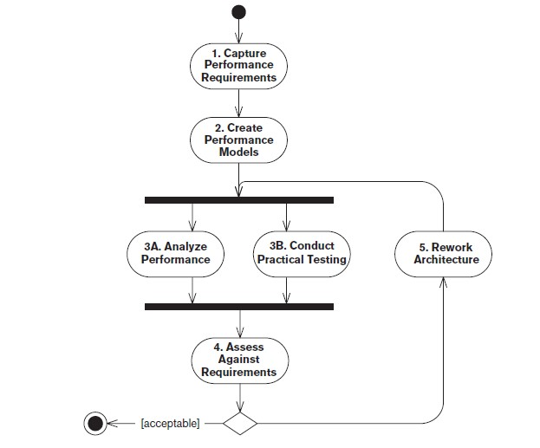

El anterior laboratorio que evaluaba el desempeño de nuestra aplicación **UNAIRLINES** arrojo las siguientes conclusiones.

*Después de analizar los resultados obtenidos al realizar las pruebas de carga, se puede concluir que la arquitectura planteada para la aplicación es aceptada ya que los requerimientos planteados han sido superados sobre el ambiente de hardware dado, cumpliendo con las peticiones realizadas por Stakeholders para la aplicación para atender un número de usuarios requeridos en el tiempo solicitado.*

A continuación mostramos las características de la arquitectura trabajada para el laboratorio de desempeño y sus respectivos cambios para implementar el requerimiento no funcional de escalabilidad en nuestra aplicación, donde tendremos un clúster con tres máquinas físicas que nos ayudaran a balancear las peticiones externas que se hagan a la aplicación.

El ambiente de hardware sobre el cual corría la aplicación era el siguiente:

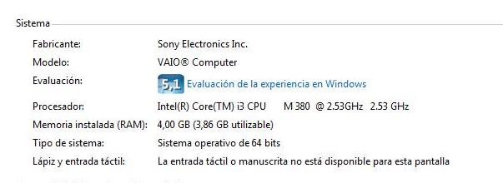

Las características a nivel de software de la arquitectura eran las siguientes

Un solo nodo que recibía las peticiones del usuario

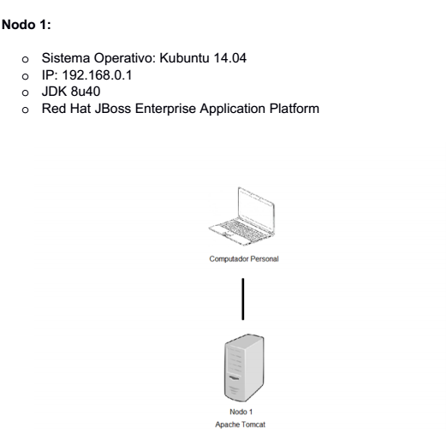

**Cambio de arquitectura**

Los requerimientos no funcionales con los que debe cumplir el proyecto son:

Desempeño y Escalabilidad: Su aplicación deberá responder a los requerimientos de escalabilidad establecidos, estos requerimientos deben ser expresados explícitamente como el número de solicitudes concurrentes que la aplicación puede soportar, se pedirá un Cluster con dos nodos y un balanceador de carga, tanto los nodos como el balanceador deben ser ejecutados en diferentes máquinas.

Para desarrollar el laboratorio de escalabilidad la arquitectura de despliegue de nuestra aplicación **UNAIRLINES** paso a ser la siguiente.

El ambiente de hardware de las tres máquinas es el siguiente:

* **Nodo 1:**
  + Procesador: Intel Core i5-4200U CPU 1.60 GHz
  + Memoria instalada(RAM): 8.00 GB
  + Tipo de sistema: sistema operativo de 64 bits, procesador x64
* **Nodo 2:**
  + Procesador: Intel Core i5-2450U CPU 2.50 GHz
  + Memoria instalada(RAM): 4.00 GB
  + Tipo de sistema: sistema operativo de 64 bits, procesador x64
* **Balanceador de carga:**
  + Procesador: Intel Core i3 CPU 2.53 GHz
  + Memoria instalada(RAM): 4.00 GB
  + Tipo de sistema: sistema operativo de 64 bits, procesador x64

Las características a nivel de software son las siguientes:

* **Balanceador de Carga:**
  + Sistema Operativo: Kubuntu 14.04
  + IP: 192.168.0.1
  + JDK 8u40
  + Apache HTTP Server 2.2.25
* **Nodo 1:**
  + Sistema Operativo: Kubuntu 14.04
  + IP: 192.168.0.2
  + JDK 8u40
  + Red Hat Jboss Enterprise Application Platform
* **Nodo 2:**
  + Sistema Operativo: Kubuntu 14.04
  + IP: 192.168.0.2
  + JDK 8u40
  + Red Hat Jboss Enterprise Application Platform